ОБЛАСТНОЕ ГОСУДАРСТВЕННОЕ АВТОНОМНОЕ ПРОФЕССИОНАЛЬНОЕ ОБРАЗОВАТЕЛЬНОЕ УЧРЕЖДЕНИЕ
«ЯКОВЛЕВСКИЙ ПЕДАГОГИЧЕСКИЙ КОЛЛЕДЖ »

Заключительный презентационный этап проекта
«Современный воспитатель – это…»

Калашникова Наталья Ивановна
Трухачёва Лариса Викторовна

Строитель - 2021 г.

.
Цели и задачи проекта:
1.Создать условия для развития творческих способностей и актерского мастерства у студентов, обучающихся по специальности 44.02.01 Дошкольное образование;
2.Содействовать пониманию сущности и социальной значимости будущей профессии.
3. Повышать профессиональный уровень будущих специалистов.
4. Воспитывать чувство коллективизма.

ОК 6. Работать в коллективе и команде, взаимодействовать с руководством, коллегами и социальными партнерами.
ЛР 1. Осознающий себя гражданином и защитником великой страны.
ЛР 7. Осознавать приоритетную ценность личности человека, уважать собственную и чужую уникальность в различных ситуациях, во всех формах и видах деятельности.
ПК 5.5. Участвовать в исследовательской и проектной деятельности в области дошкольного образования.

Форма проведения: презентация проекта (праздник).

Направления реализации проекта:
- Написание ЭССЕ-размышления.
- Выпуск стенгазет и разработка поздравительных открыток по тематике проекта.
- Подготовка рефератов по тематике проекта.
- Конкурс рисунков среди детей группы кратковременного пребывания в рамках дуального обучения студентов колледжа.
- Требования к разработке Кодекса (педагогических правил) педагога дошкольного образования

Предварительная работа:
Проект реализуется студентами 2-4 курсов специальности 44.02.01 Дошкольное образование.
Преподаватели, участвующие в реализации Проекта, обеспечивают организацию работы студентов и являются их координаторами.
На первом этапе осуществлялся поиск проблемы, определение участников творческих групп, составление плана, приемов исследования.
На втором и третьем этапах проводилась работа по направлению «секретных заданий» (индивидуально разрабатываемых каждой творческой группой).
На четвертом этапе – Презентация (защита) проекта. Оценивание и определение лучших конкурсных работ осуществляет жюри в составе:

Оформление аудитории:
Организация выставки стенгазет и поздравительных открыток по тематике проекта, выставки рефератов, рисунков, эссе, кодексов (педагогических правил).
Праздничное украшение зала, использование мультимедийных средств при защите творческих заданий.

Время проведения: 27 сентября 2021 г. 16-10.
Место проведения: аудитории № 326
Участники: 21ДО гр.,31ДО гр.,41ДО гр ,преподаватели-координаторы проекта: Калашникова Н.И., Трухачёва Л.В.

Ход мероприятия

1. Вед.
Сколько есть разных профессий на свете,
Но говорить я хочу об одной…
Кто так печётся о маленьких детях?
Люди, которым неведом покой.
2. Вед.
Это они ночи не досыпают,
Что-то кроят, интересное шьют,
Лепят, рисуют, стихи сочиняют,
Роль репетируют, песни поют.
1. Вед.
Их выдумкам нету конца и предела,
Всё, что угодно смогут они.
То, что другим бы уже надоело,
Эти с терпением сносят одни!
2. Вед.
Всё они могут, всё им под силу,
Людям с широкою, доброй душой.
Зло никакое их не осилит!
Они – педагоги с буквы большой!
1 вед. Конечно, Вы все догадались, что речь пойдет о профессии воспитатель.
2 вед.Скоро праздник, 27 сентября «День работников дошкольного образования». Идея этого праздника — помочь обществу обратить больше внимания на детский сад и на дошкольное детство в целом.
Мы, студенты 4 курса нашего колледжа, обучающиеся по специальности «Дошкольное образование» работали над проектом на тему: «Современный воспитатель - это…», сегодня мы пригласили Вас всех на заключительный презентационный этап проекта.

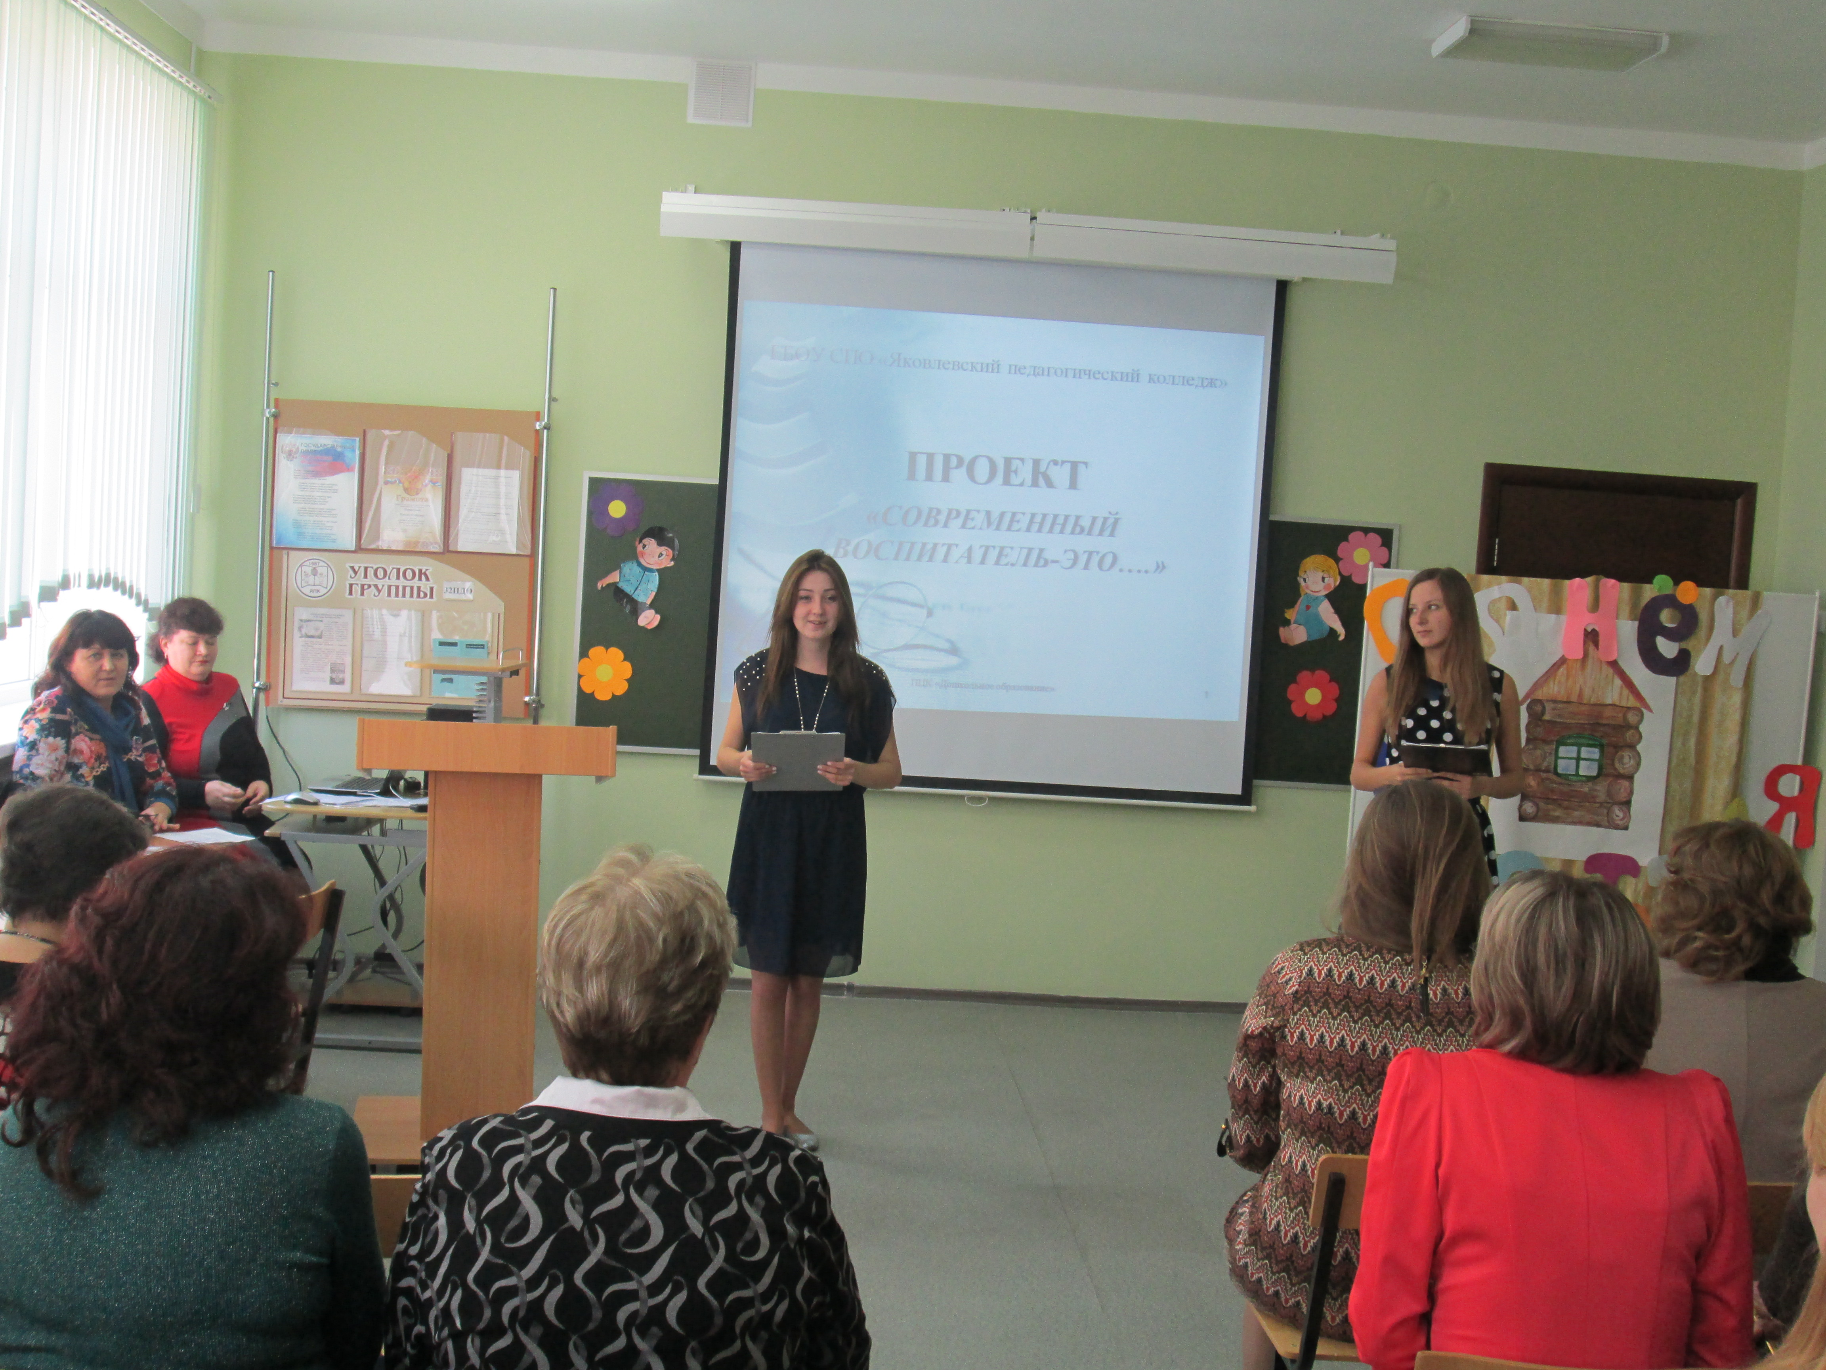
Сегодня, на нашем заключительном этапе проекта присутствуют гости из дошкольных образовательных учреждений и экспертный совет проекта.

1вед. «Человек рожден для мысли и действия» - говорили древние мудрецы. Проектная деятельность студентов нашего педагогического колледжа сфера, где необходим союз между знаниями и умениями, теорией и практикой.
2 вед. Работа над проектом осуществлялась студентами под координацией педагогов в 4 этапа.
На первом этапе были определены участники творческих групп, составлен план реализации проекта.
1 вед. Разбившись на 5 творческих групп закипела работа над проектом, не осталось не одного равнодушного и стоящего в стороне, были споры, разногласия, но все инициативные группы выполнили свои «секретные» задания и готовы представить Вашему вниманию.
2 вед. Приглашается для подведения итогов первая творческая группа.
Работу в творческой группе №1 над проектом мы назвали 5 «П».
(Слайд 1. Проблема- планирование- поиск- продукт-презентация).
Перед нами была поставлена проблема - ответить на вопрос с позиции выпускника колледжа «Современный воспитатель- это…» – спланировать - деятельность студентов 2 курса (23ДО и 21ДО) таким образом, чтобы они смогли ответить на проблемный, актуальный вопрос проекта.
Третье «П»- поиск такого «секретного задания», которое за короткий промежуток времени позволит выполнить задуманное – продукт и конечно на заключительном этапе проекта осуществить презентацию деятельности нашей творческой группы №1.
Руководителем творческой группы №1 выбрали меня Беседину Анну, студентку 41ДО группы. Посовещавшись, решили остановиться на познавательном типе проекта, это позволило нам обращаться за помощью к своему консультанту - руководителю Трухачёвой Ларисе Викторовне, и преподавателю русского языка и культуры речи Матвеевой Дине Александровне.
Подбирая форму работы, мы остановились на «Написание Эссе – размышления», именно оно и стало нашим «секретным заданием».
Считаем, работа над эссе, помогла каждому студенту наиболее полно ответить на поставленный вопрос проекта «Современный воспитатель - это….».
ЭССЕ – это способ самовыражения, к которому рано или поздно обращается творческая личность. Учитывая, что студенты нашего колледжа творческие, яркие личности, именно поэтому мы и предложили ЭССЕ, так как его нельзя подогнать под какой- то стандарт.
Наша творческая группа не давала готовых инструкций написания эссе, мы лишь позволили себе дать всем студентам один совет.
2 СЛАЙД. Как сказал Максим Горький «Прежде чем начать писать, я задаю себе три вопроса: что хочу писать, как писать и для чего писать». Споры над тематикой ЭССЕ были долгими. В результате предложили несколько тем:
3 СЛАЙД «Воспитатель будущего», «Воспитатель – моё призвание», «Современный воспитатель – это…».
Каждому студенту предоставлялась возможность свободно выбирать тему ЭССЕ, так же можно было придумать самому. Выбор предполагал ответственность за свою деятельность и ее результат.
Наша творческая группа, разбившись пополам, работала с группой студентов 21ДО группой.
Определили сроки выполнения ЭССЕ, познакомили с методическими рекомендациями написания ЭССЕ, сообщили темы, при этом указали на то, что студенты вправе давать название ЭССЕ самостоятельно только отражая тематику проекта.
К указанной дате все студенты сдали свои работы. Анализируя ЭССЕ студентов, мы отметили, что все студенты проявили творческий и аналитический подход к работе. Большинство работ отличались глубокими размышлениями и анализом, собственным оригинальным отношением автора к идее ЭССЕ и проекта.
Подведение итогов оказалось самым трудным, обсуждая каждое ЭССЕ понимали, что на нас ложилась большая ответственность. Таким образом, мы со студентами вторых курсов ответили на поставленный вопрос проекта
СЛАЙД 4
Современный воспитатель – это профессия от Бога;
– друг детей и первый человек после мамы;
– сеятель добра и любви;
– творческий работник, мастер своего дела;
– новатор и артист;
– патриот своей Родины.
Считаем результатом проделанной работы не только папку-накопитель с ЭССЕ студентов, но и сегодняшний праздник. Анализируя вышеизложенное, наша творческая группа сделала вывод о том, что работа над проектом дала возможность всем нам реализовать свои творческие способности, позволила показать свое умение работать индивидуально и в команде, применить свои знания на практике, правильно оформлять свои мысли, а также публично показать достигнутые результаты.
Хотелось бы поблагодарить всех за организацию проекта, за возможность приобретения успешного опыта участия в творческой проектной деятельности. Разрешите всех поздравить с профессиональным праздником и дать слово для подведения итогов ЭССЕ консультанту-руководителю нашей творческой группы Трухачёвой Л.В.
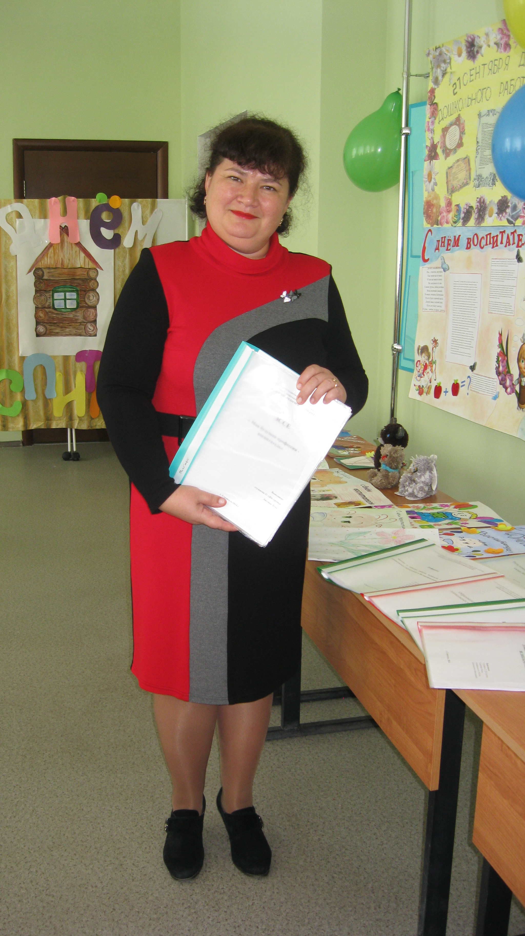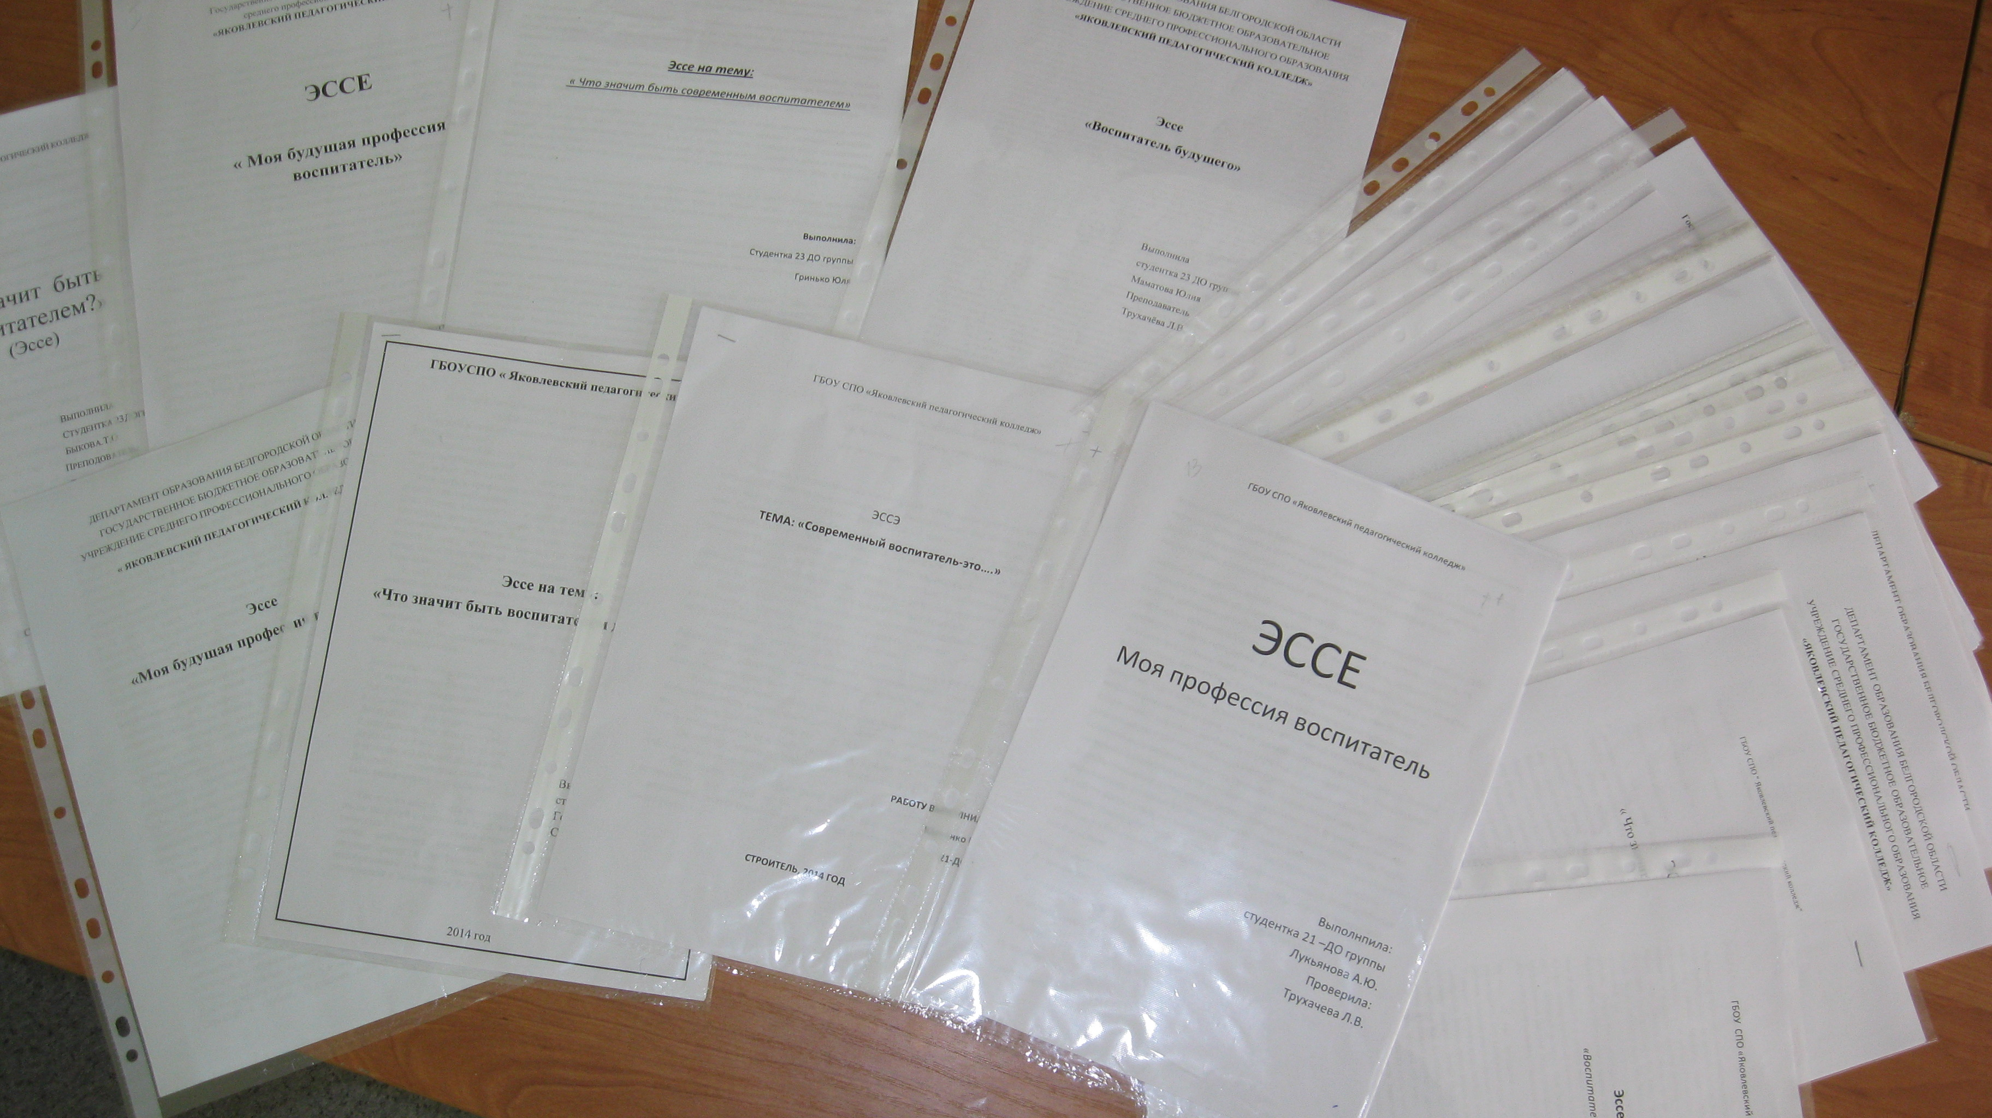
1вед. Благодарим творческую группу, работающую над секретным заданием, которое стало нам теперь известно «Написание ЭССЕ-размышления».
1вед. Наступил момент для защиты своего «секретного задания» творческой группы №2.
Здравствуйте уважаемые гости и участники проекта! Я Мочалова Дарья, студентка 41 ДО группы являлась руководителем творческой группы №2. Мы работали под девизом: «Нет на земле ответственней призванья – нести дар мудрости и знания». Совместно с координаторами нашей творческой группы Калашниковой Н. И. было принято решение в качестве «секретного задания» выбрать такую форму работы, как выпуск стенгазет и разработка поздравительных открыток по тематике проекта «Современный воспитатель – это….».
Наша творческая группа разделилась на подгруппы, которые стали работать со студентами 21 ДО, 31 ДО, 41 ДО обучающихся по специальности 44.02.01 Дошкольное образование.
Работа творческой группы состояла из нескольких этапов:
– на 1 этапе были разработаны требования к оформлению газет и поздравительных открыток;
– 2 этап заключался в оповещении студенческих групп об условиях выполнения «секретного задания», по ходу выполнения задания нами велся фотодневник работы творческого объединения групп;
– на 3 этапе нами были подведены итоги проделанной работы, этот этап оказался самым сложным, так как все студенты подошли творчески к выполнению заданий. Совместно со студентами, мы смогли ответить на вопрос проекта – современный воспитатель – это педагог по призванию сердца, творческая, разносторонняя личность, любящий детей.
Для оглашения результатов приглашаются координаторы нашей творческой группы №2.
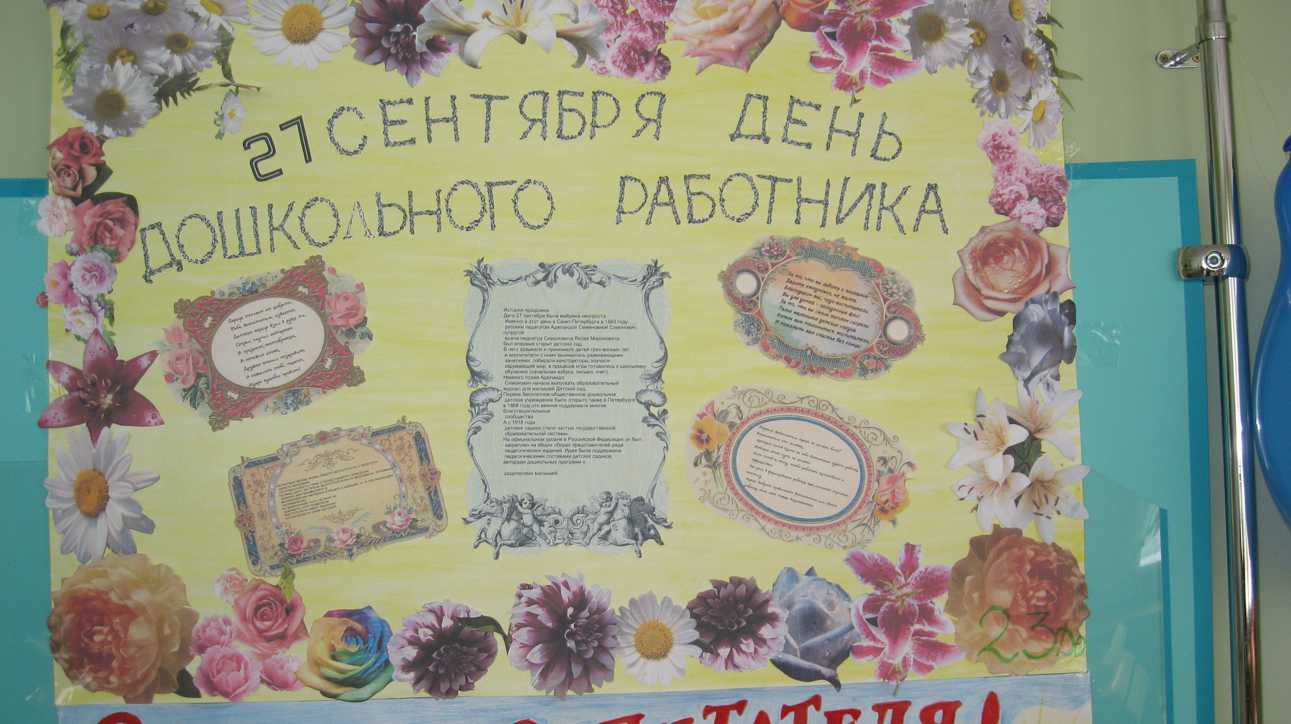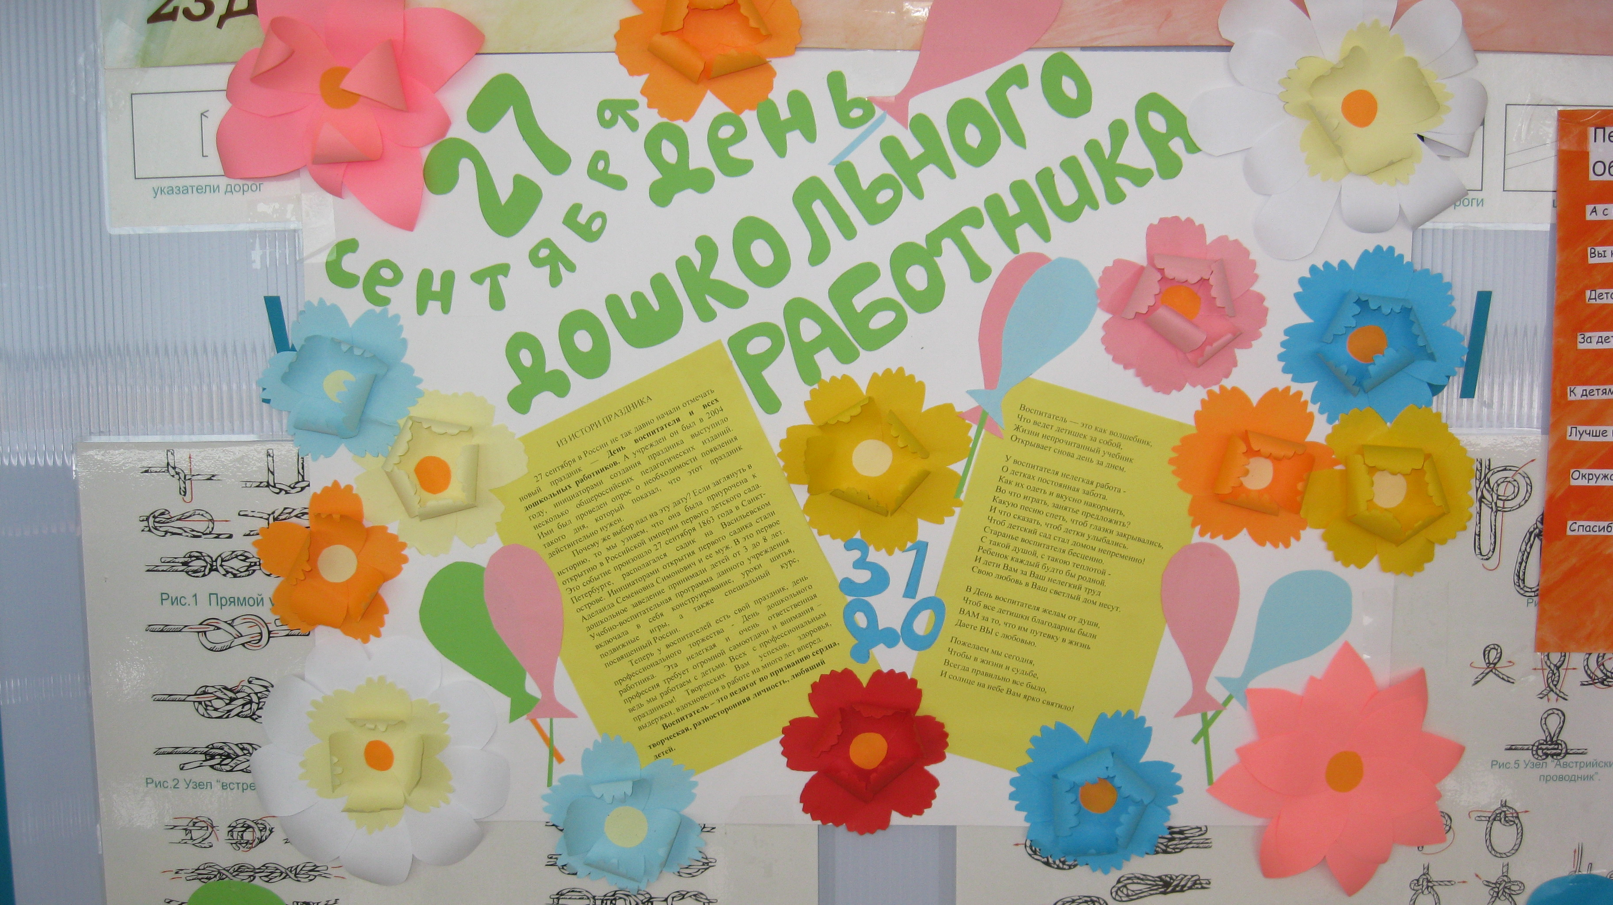

2вед. Благодарим Вас за творческую работу над проектом и созданную выставку стенгазет и праздничных открыток.
1вед. В чем же заключалось «секретное задание» творческой группы №3. Приглашаем представителя творческой группы для оглашения результатов работы.
Здравствуйте. Я Колесникова Юлия, студентка 41 ДО группы являлась руководителем творческой группы №3. Совместно с координатором творческой группы Трухачёвой Л.В. было принято решение в качестве секретного задания выбрать такую форму работы, как написание и защита творческих рефератов по теме проекта «Современный воспитатель – это….». Наша творческая группа работала со студентами 3 и 4 курса. Позвольте познакомить Вас с результатами работы нашей творческой группы.
Студенты работали над тематикой «Современные воспитатели России»: «Методы и приемы работы педагогов с детьми в дошкольных учреждениях в России»; «Образовательные программы в дошкольных образовательных учреждениях России»; «Роль семьи и воспитателя в детских садах России», «Взаимодействие педагогов с родителями по вопросам воспитания дошкольников в России».
Выбранные темы позволили раскрыть сущность работы воспитателя в ДОУ России, его роль в образовательном процессе дошкольников.
Анализируя деятельность воспитателей в России, студенты узнали, как организуют воспитатели деятельность в современных образовательных учреждениях, какие методы и приемы используют в своей работе, какие образовательные программы применяют в своей профессиональной деятельности.
В ходе нашей творческой деятельности узнали много интересного. В России дошкольные учреждения преимущественно государственные или муниципальные, оплата составляет примерно 2500 тысячи рублей в месяц.
В России ребенок может поступить в дошкольное учреждение с 2 месяцев и до 7 лет. Дошкольное образование в России не является обязательным, а потому многие семьи воспитывают и обучают своего ребенка самостоятельно.
Считается, что в России более качественно подходят к обучению будущего нашей страны.
Так же мы пришли к мнению, что:
- Воспитатель - это первый, после мамы, учитель, который встречается детям на их жизненном пути.
- Современный воспитатель – это человек, сочетающий в себе черты и психолога, и артиста, и друга, и наставника.
- Современный воспитатель - это творческий работник, мастер своего дела, новатор, ведущий здоровый образ жизни, который использует в своей работе новейшие методические разработки.
- Задача современного воспитателя: воспитывать личность творческую, креативную, коммуникабельную. Нужно прогнозировать и оценивать свои результаты, развивать самостоятельность, инициативу. Создавать условия для реализации индивидуальных способностей каждого ребенка.
Необходимые качества современного воспитателя – терпеливость, доброжелательность, ведь воспитателю приходится работать не только с детьми, но и с родителями. Необходимо научиться уважать родителей, считаться с их мнением, даже если оно расходится с представлениями воспитателя о педагогике
Для оглашения результатов приглашается координатор нашей творческой группы.
2 вед. Для творческого отчета приглашается творческая группа №4.
Здравствуйте. Наша творческая группа совместно с координатором Калашниковой Н.И. работала со студентами 21 ДО группы. В качестве секретного задания была выбрана такая форма работы, как разработка кодекса педагога дошкольного образования. Позвольте познакомить Вас с результатами работы нашей творческой группы.
Кодекс профессиональной этики педагогического работника разработан в соответствии с Конституцией Российской Федерации, Федеральным законом «Об образовании в Российской Федерации; иными нормативно-правовыми актами Российской Федерации, принятых в соответствии с ними иными законодательными и локальными актами, нормами международного права, а также общечеловеческими моральными нормами и традициями.
Нормами кодекса профессиональной этики педагога дошкольного образования руководствуются в своей деятельности все педагоги, работающие с дошкольниками. Этический кодекс педагогов определяет основные нормы профессиональной этики.
На первом этапе работы были изучены нормативно-правовые документы
по принятию кодекса профессиональной этики работников. Затем студенты получили творческое задание «Разработка кодекса педагога дошкольного образования» приступили к сбору материалов по теме и оформлению задания. После того, как работа была завершена, приступили к защите и обсуждению кодекса педагога дошкольного образования на занятии. Была оформлена выставка «Кодекс педагога дошкольного образования», где были определены лучшие работы, соответствующие всем требованиям оформления и содержания задания. Подведен итог работы. В ходе работы над проектом пришли к мнению, что воспитатель – это вечный созидатель. Он жизни учит и любви к труду, он педагог, наставник, воспитатель.
Для оглашения итогов приглашается координатор нашей творческой группы Трухачёву Л.В.
1вед. Приглашаем творческую группу №5 для защиты своего творческого задания.
С детьми группы кратковременного пребывания «Радуга» проводился конкурс детского рисунка «Современный воспитатель это…». Работы детей помогли нам ответить на следующие вопросы: Как видят воспитателя дошкольники? Как относятся к нему? Какие чувства преобладают у ребенка при общении с тем или иным воспитателем?
Работу проводили по плану:
- Беседа о профессии воспитателя и ее значения для людей.
- Просмотр видеоролика о работе воспитателя.
- Беседа о качествах воспитателя.
- Рисование воспитателя.
- Оформление рисунка.
- Оформление выставки детских работ.
- Подведение итогов.
Анализируя детские работы, учитывали особенности изображения фигуры воспитателя, показатели агрессии, качество линий, наличие дополнительных изображений, использование цвета, а также ответ ребенка на вопрос «Почему тебе нравится эта воспитательница? За что ты ее любишь?»
Размер фигуры воспитателя: чем крупнее фигура, тем более эмоционально значим для ребенка данный воспитатель. Однако это може6т быть как положительная эмоциональная значимость (любовь, привязанность), так и отрицательная (настороженность, страх).
Чтобы определить знак эмоциональной значимости, необходимо проанализировать другие параметры рисунка. Например, если фигура воспитателя изображена маленькой (занимает менее 1/5 части листа), это может говорить о негативном отношении к воспитателю, малыш как бы стремится приуменьшить его значение в собственной жизни.
Детализация фигуры воспитателя. Подробное прорисовывание фигуры воспитателя, ее декорирование с изображением множества деталей (сережки, узоры на одежде, наличие различных украшений и т.д.) свидетельствуют об эмоционально положительном отношении «маленького художника» к данному воспитателю, привязанности к нему. Схематическое изображение фигуры воспитателя «нечаянный» пропуск основных частей тела при рисовании например рук, рта, глаз, зачастую указывают нам на не сложившиеся отношения между ребенком и воспитателем, на негативные эмоции ребенка, связанные с данным педагогом.
Использование цвета. При анализе цветовой характеристики рисунка необходимо учитывать как количество использованных цветов при изображении фигуры, так и их психологическое значение. Чем более приятен ребенку педагог, тем больше сил и времени он тратит на его изображение, используя различные цвета.
Психологическое значение цветов:
Желтый – яркие положительные чувства, интерес, веселость, стремление к общению. Красный – активность, как положительная (радостный), так и отрицательная (агрессивность), возбуждение. Синий – спокойствие, некоторая холодность, потребность в приятном общении. Зеленый – настойчивость, иногда упрямство, уверенность, стремление реализовать свои желания, потребность в познании мира. Фиолетовый – чувственность, зависимость, потребность в душевном контакте, мобилизация. Коричневый – напряжение, антипатия, чувство вины. Серый– безликость, безразличие, слабость, усталость, пассивность, стремление побыть в одиночестве. Черный – негативизм, отторжение, страх, протест, отвержение.
Подводя итоги конкурса, решили, что все работы засуживают награждения.
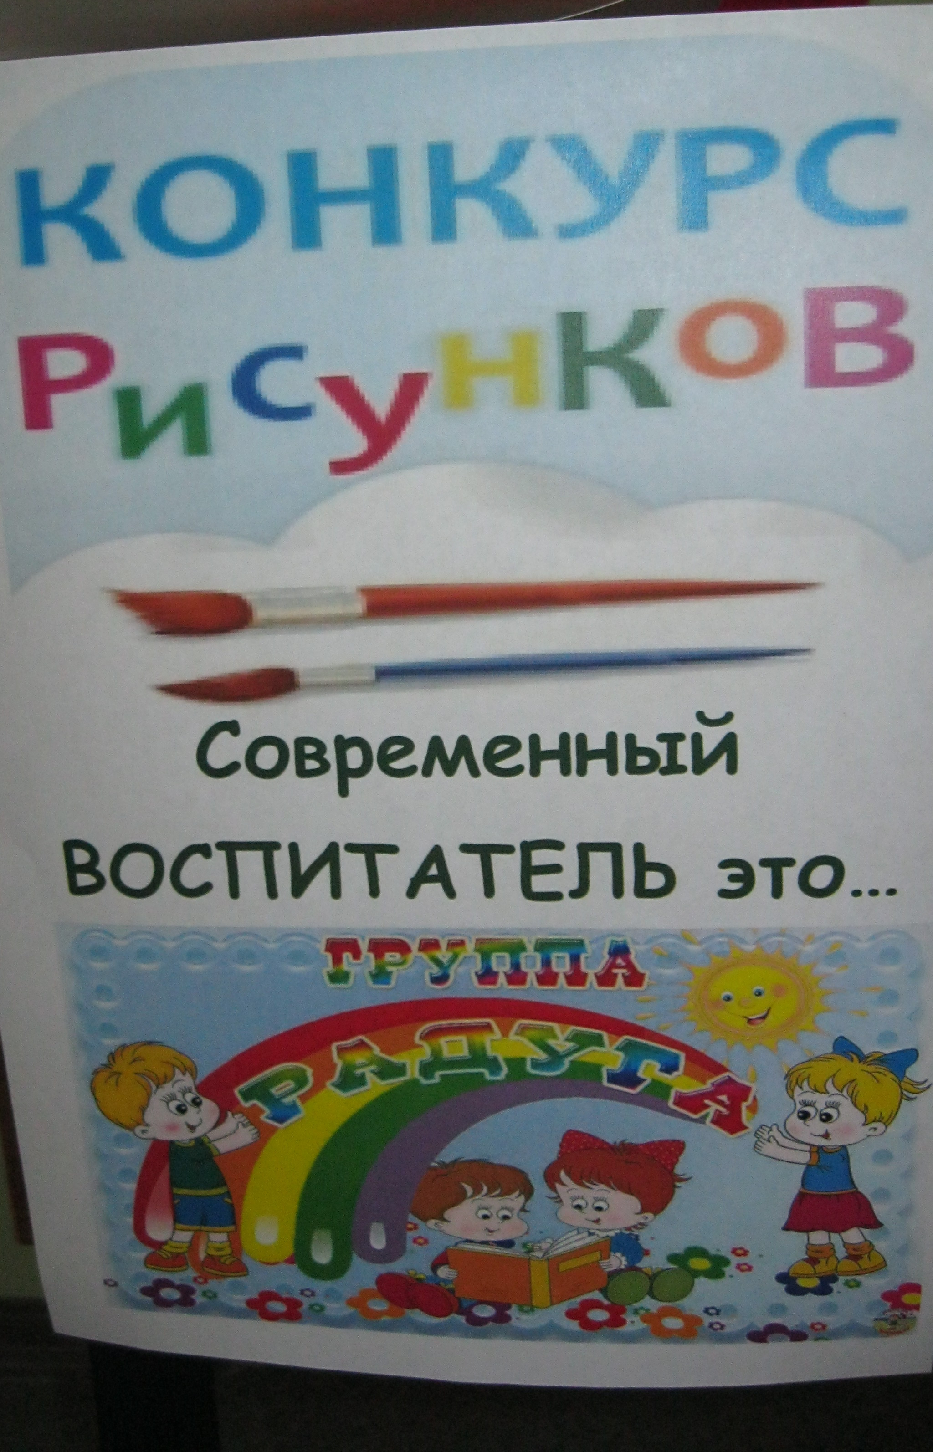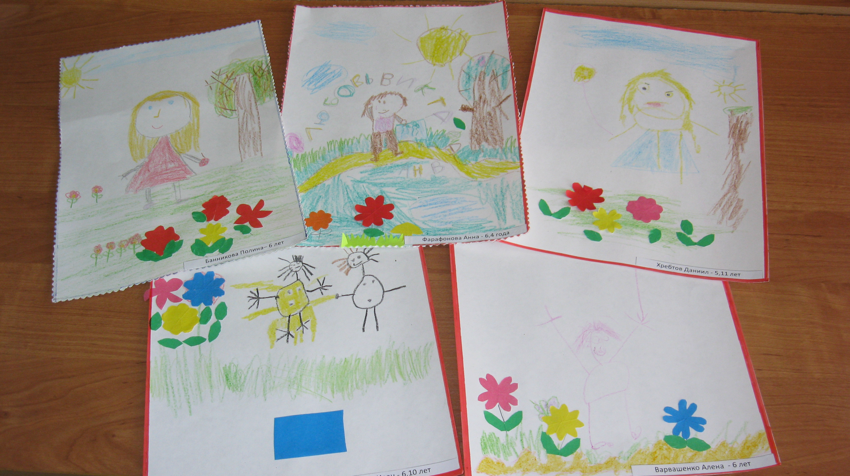

2 вед. Уважаемые участники и координаторы проекта, позвольте выразить слова благодарности за активное участие, подготовку и защиту проекта. Слово «проект» трактуется как замысел чего-либо, большое спасибо студентам 41 «ДО» группы, которые предложили актуальную тему проекта «Современный воспитатель – это…»
Да, метод проекта не является принципиально новым, но именно проектная деятельность способствует раскрытию творческого потенциала студентов, помогаете сформировать проектировочный стиль мышления.
Работая над проектом, студенты специальности 44.02.01 Дошкольное образование смогли проявить свои творческие способности, исследовательские умения, продемонстрировать наблюдательность, находить и анализировать информацию, необходимую для повышения эффективности педагогической деятельности. Каждый из них смог дать ответ на вопрос проекта кто же такой современный воспитатель. Все творческие группы пришли к единому мнению, что профессия воспитателя очень важна и востребована. Таким образом, мы ответили на проставленный в проекте вопрос - современный воспитатель – это…..
1.Современный воспитатель – это человек, сочетающий в себе черты и психолога, и артиста, и друга, и наставника.
2.Современный воспитатель – это творческий работник, мастер своего дела, новатор, ведущий здоровый образ жизни, который использует в своей работе новейшие методические разработки.
3.Современный воспитатель – это педагог по призванию сердца, творческая, разносторонняя личность, любящий детей.
4. Современный воспитатель – это профессия от Бога;
- друг детей и первый человек после мамы;
- сеятель добра и любви;
- творческий работник, мастер своего дела;
- новатор и артист;
- патриот своей Родины.

1вед. Сегодня на нашем празднике мы хотим посветить студентов 1 курса в ряды будущих воспитателей. Эту миссию предлагаем осуществить заведующей
отделением Чурсиной Руфине Васильевне.
2вед. Прекрасной станет вся Земля и всё вдруг оживёт,
Творите в радости друзья и счастье к вам придёт! А сейчас вашему вниманию предоставляется инсценировка сказки «Теремок» на новый лад.
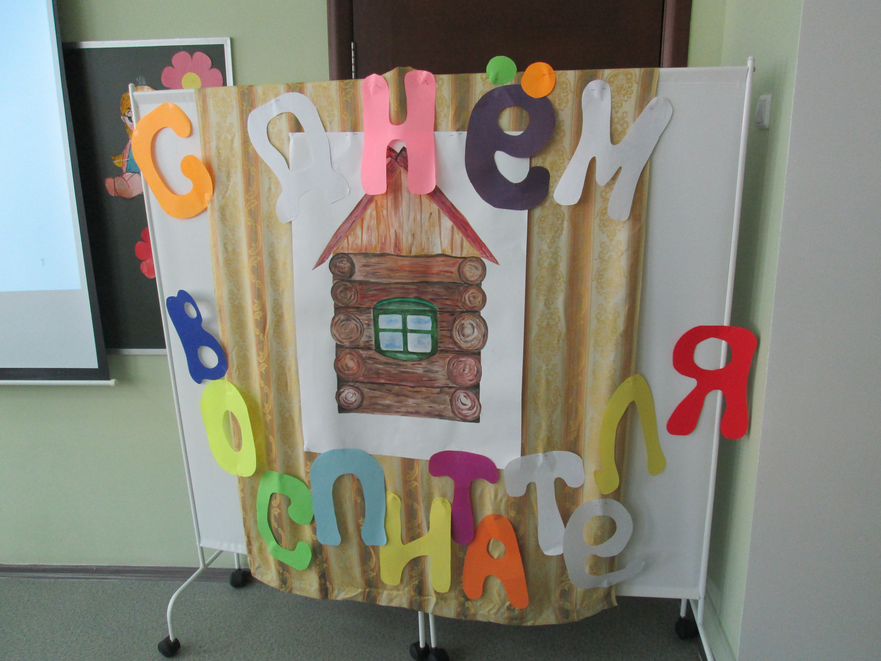
1Вед:
Стоит в поле теремок –теремок,
Он не низок, не высок, не высок
Кто-кто в теремочке живет?
Кто – кто в невысоком живет.
А живут в них детки, детки, как конфетки:
На вид замечательные, по делам старательные,
Любят потрудится, а потом повеселится.
Рядом взрослые всегда, что бы в дом не шла беда.
Идет по полю няня, няня –усыпляя. Подошла к теремочку, спросила:

Няня:
Кто – кто в теремочке живет?
Кто –кто в невысоком живет?
Дети: Мы детки - конфетки, а ты кто?
Няня: А я няня –усыпляня!
Буду деток я ласкать, в тихий час усыплять,
Колыбельную им петь, За ребятками смотреть…
(Ласково поет колыбельную) Баю-баю-баю бай. Спи, малютка, засыпай!
Вед:
Иди к нам жить. С няней- то вопрос решен. Дело стало с поваром
Как же деток нам кормить, Кашу кто будет варить?
Повар:
Кто – кто в теремочке живет?
Кто – кто в невысоком живет?
Дети: Мы детки – конфетки. Я няня – усыпляня.
Вместе: А ты кто?
Повар:
А я повар – кулинар.
Кухни я великий дар!
Щи, борщи, салаты, каши и лагман
Пицца, равиоли, плов – целый казан.
Из ничего конфетку быстро смастерю.
Деток всех любимых вкусно накормлю

Вед: Нам такой человек очень нужен!
Ступай и ты к нам жить.
Из чего же теперь будет повар варить?
Необходим специалист, который все сможет достать.
Завхоз:
Кто – кто в теремочке живет?
Кто – кто в невысоком живет?
Ответы: Мы детки – конфетки. Я няня – усыпляня. А я повар кулинар
Хором: А ты кто?
Завхоз: А я завхоз, решу любой вопрос.
У меня все схвачено, по счетам заплачено.
В любое дело могу я сунуть нос и сию ж минуту улажу вопрос (осматривается вокруг)
Теремок я ваш обставлю, мебель классную доставлю!
Вед:
Такой нам нужен человек, с ним не расстанемся вовек.
Только деткам нужен вдруг лучший их наставник, друг.
Воспитатель: Кто – кто в теремочке живет?
Кто – кто в невысоком живет?
Все: Детки – конфетки, няня – усыпляня, повар – кулинар, завхоз – решу любой вопрос
Вместе: А вы кто?
Педагоги: А мы педагоги – быстрые ноги.
Все с детьми успеваем, лепим, пишем и играем.

Воспитатель:
Я воспитатель, за детьми наблюдатель.
Их я утром приму и зарядку проведу
Поиграю в салочки, попрыгаю на скакалочке.
Деток всех я соберу, и занятья проведу
Их досуг организую. Очень всех детей люблю я.

Вед: Без таких специалистов в детсаду никак не обойтись
Приходите к нам работать, закипит тогда уж жизнь
Вашу работу надо направлять, чтобы все было во время и по плану.
Нужен срочно такой специалист.
Методист: Кто – кто в теремочке живет?
Кто – кто в невысоком живет?
Все: Детки – конфетки, няня – усыпляня, повар – кулинар, завхоз – решу любой вопрос, педагоги – быстрые ноги.
Вместе: А ты кто?
Методист:
А я методист за воспитательным процессом наблюдист
Графики я составляю, рабочие часы считаю.
За работай, наблюдаю – если что – то вдруг не так быстро все я устраняю, что – нибудь предпринимаю. Без меня не обойтись, как ты милый ни крутись
Вед:
Что ж с тобою согласны, будем мы с тобой дружить - дружбой дорожить.
Прачки: Кто – кто в теремочке живет? Кто – кто в невысоком живет?
Все: Детки – конфетки, няня – усыпляня, повар – кулинар, завхоз – решу любой вопрос, педагоги – быстрые ноги, методист –наблюдист
Вместе: А вы кто?
Прачка:
А я ваша лучшая помощники.
Где подштопать, подлатать, где погладить, постирать.
Вед: Заходите, будем рады – ваша помощь всем награда.
Сторож: Кто – кто в теремочке живет? Кто – кто в невысоком живет?
Все: Детки – конфетки, няня – усыпляня, повар – кулинар, завхоз – решу любой вопрос, педагоги – быстрые ноги, методист –наблюдист
Вместе: А ты кто?
Сторож:
Я «Секьюрити» - охрана, Без меня вам просто «ЯМА»
Буду терем ваш хранить и дозором обходить!
Вед: Ты нам тоже очень нужен, заходи к нам в терем жить.
Врач, медик:
Кто – кто в теремочке живет? Кто – кто в невысоком живет?
Все: Детки – конфетки, няня – усыпляня, повар – кулинар, завхоз – решу любой вопрос, педагоги – быстрые ноги, методист – наблюдист , сторож-секьюрити охрана
Вместе: А ты кто?
Врач, медик:
Я Медик-айболит.
Ушиб или ранку любую
Сумеют я излечить,
Прививку поставлю такую,
Чтоб детям здоровыми быть.
Вед: Ты нам тоже очень нужен, заходи к нам в терем жить.
Теремок наш скомплектован. Будут дружно все в нем жить!
Поздравления воспитателям
Нелёгкий труд достался Вам -
Он много требует вниманья (терпенья,
Ведь каждый понимает сам,
Детей что значит воспитанье (обученье).
Пока тянулся день рабочий -
Вы заменяли детям мать.
И вот сегодня каждый хочет
За всё СПАСИБО Вам сказать!
(вручаются подарки ГОСТЯМ- цветы, открытки)
1вед. Уважаемые гости, вы услышали несколько мнений по вопросу проекта, бы услышать Ваше мнениепо теме проекта «Современный воспитатель- это…» и узнать, насколько правильно студенты видят свою будущую профессию.
2вед. Мы ещё раз поздравляем Вас с профессиональным праздником «Днем воспитателя и всех дошкольных работников» и дарим Вам песню.

